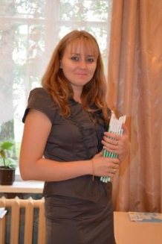
Председатель Совета молодых педагогических работников по школам
Ворожбитова Марина Александровна

Ворожбитова Марина Александровна – учитель начальных классов МБОУ СОШ №3 г. Брянска, председатель первичной профсоюзной организации СОШ, призер конкурса «Учитель года 2018».

Тимко Анастасия Геннадьевна – зам председателя, учитель русского языка и литературы МБОУ СОШ №5, председатель первичной профсоюзной организации, участник конкурса «Педагогический дебют», призер конкурса «Учитель года 2018».

Прудникова Наталья Владимировна – зам. председателя, учитель начальных классов МБОУ «Гимназии №6» г. Брянска, член профсоюзного комитета гимназии, участник муниципального конкурса «Учитель года 2018», лауреат регионального конкурса «Народный учитель» в номинации «Дорогу молодым».

